Anamnesebogen Dein Imago
- Mit welchen Beschwerden kommst Du zu mir und was ist aktuell Dein größtes Thema?

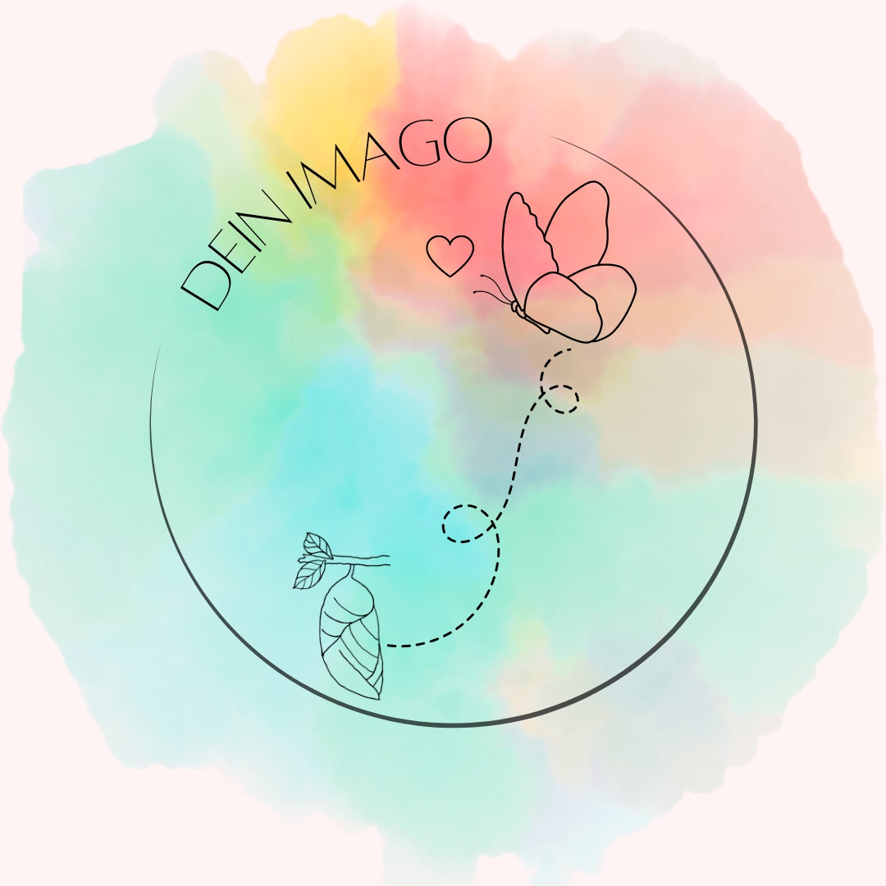
…………………………………………………………………………………………………………………………………….

…………………………………………………………………………………………………………………………………….

…………………………………………………………………………………………………………………………………….

…………………………………………………………………………………………………………………………………….

- Wie fühlst Du Dich aktuell? Beschreibe Deinen emotionalen Zustand, wenn möglich.

…………………………………………………………………………………………………………………………………….

…………………………………………………………………………………………………………………………………….

…………………………………………………………………………………………………………………………………….

- Was sind Deine Lebensumstände zur Zeit (Alter, Beziehungen, Arbeit, Finanzen)?

…………………………………………………………………………………………………………………………………….

…………………………………………………………………………………………………………………………………….

…………………………………………………………………………………………………………………………………….

…………………………………………………………………………………………………………………………………….

- Bist Du schon in ärztlicher und/ oder therapeutischer Behandlung und wenn ja, wo?

…………………………………………………………………………………………………………………………………….

…………………………………………………………………………………………………………………………………….

…………………………………………………………………………………………………………………………………….

- Warst Du schon einmal bei einer ganzheitlichen Gesundheitsberatung oder brauchst Du noch mehr Informationen vorab?

…………………………………………………………………………………………………………………………………….

- Wie ernährst Du Dich?

…………………………………………………………………………………………………………………………………….

…………………………………………………………………………………………………………………………………….

- Wieviel und was trinkst Du täglich?

…………………………………………………………………………………………………………………………………….

- Trinkst Du Alkohol, rauchst oder nimmst Drogen? Wenn ja, wie oft?

…………………………………………………………………………………………………………………………………….

…………………………………………………………………………………………………………………………………….

- Nimmst Du Medikamente ein? Wenn ja, welche?

…………………………………………………………………………………………………………………………………….

…………………………………………………………………………………………………………………………………….

- Betreibst Du Sport und wenn ja, welchen und wie oft?

…………………………………………………………………………………………………………………………………….

- Wie schläfst Du?

…………………………………………………………………………………………………………………………………….

- Fällt es Dir leicht zu entspannen? Tust Du aktiv etwas für Deine Entspannung?

…………………………………………………………………………………………………………………………………….

…………………………………………………………………………………………………………………………………….

- Bist Du offen für die Arbeit mit Nahrungsergänzungsmitteln?

…………………………………………………………………………………………………………………………………….

…………………………………………………………………………………………………………………………………….

- Bist Du offen für Energiearbeit?

…………………………………………………………………………………………………………………………………….

……………………………………………………………………………………………………………………………………

- Was wünschst Du Dir von mir bzw. was erhoffst Du Dir von der Arbeit mit mir?

…………………………………………………………………………………………………………………………………….

…………………………………………………………………………………………………………………………………….

…………………………………………………………………………………………………………………………………….

Bitte bring den Anamnesebogen ausgefüllt zu Deiner ersten Sitzung mit oder lasse ihn mir vorab per Email zukommen. So kann ich mich optimal auf Dich vorbereiten und wir haben im Gespräch mehr Zeit für Dich und Deine Themen. Es versteht sich von selbst, dass ich alle Informationen streng vertraulich behandele und sie nur zum Zweck der Einschätzung Deiner Situation/ Deiner Belastungen dienen. Vielen Dank!
Solltest Du Schwierigkeiten haben, die Beratung zu finanzieren, sprich mich gerne an. Gemeinsam finden wir eine Lösung, die für uns beide passt!

Ich freue mich auf Dich/ Euch!

Katia Montserrat, Dein Imago – ganzheitliche Gesundheitsberatung
Krokusweg 22a
61381 Friedrichsdorf
info@dein-imago.de, www.dein-imago.de

